（V2YQ）顾客特殊要求
更新项目序号 | 更新项目名称 | 更新时间 | 客户协议编号
预审部分 | 9 | 20240516 | 510032V2YQ共性问题林晓亭2024-05-11顾客质量要求评审表
共用部分 | 1.标记2）；11 | 20240516 | 510032V2YQ共性问题林晓亭2024-05-11顾客质量要求评审表
共用部分 | 10翘曲度（预审部分3转移而来） | 20231030 | /
共用部分9 | 回流焊要求：增加备注 | 20230625 | 李总邮件
预审部分8 | EQ注意事项 | 20230519 | 510032，510453顾客补充要求表-EQ确认规划化林晓亭2023-05-15顾客质量要求评审表
共用部分9 | 回流焊要求 | 20230403 | Sjh邮件
共用部分9 | 回流焊要求 | 20221124 | /
共用部分9 | 回流焊要求 | 20201013 | 20200922 陈昕邮件20200928周炜专邮件
预审6 | 操作温度 | 20181219 | S79GV2YQ20181221
 | 翘曲 | 20181217 | 工程
共用3（1） | 阻焊油墨 | 20181217 | V2R1，V3C3,V3GI-0001,S79G, V2YQ-V3HB,B50Y B321 V33R-000120181217
Ys1 |  | 20180921 | xs
GY6 | Psr2000mt | 20180228 | V2yqv2r120180214
Ys1 | 材料 | 20170420 | 20170432
CAM部分:6 |  | 20160521 | 工程
预审部分:7 | 预审注意项 | 20160517 | 工程
预审:2,3,4;CAM:5 | 验收标准,外形拼板 | 2016.03.16 | V2YQ20160227
备注：更新的内容以蓝色字体显示。

共用部分：
- 标记:
1)无特殊要求时，必须加快捷全套标记，加在阻焊层,无法加快捷全套标记时,需与顾客确认
2)如下图定义的区域太小加不下我司LOGO，可以用”FP”字符代替。
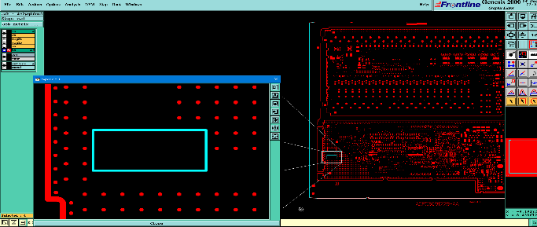
- 表面工艺：
1.表面工艺为沉金时，镍厚范围4-6微米,金厚范围为：0.05-0.12um
2.表面工艺为选择性镀金时，镍厚范围4-6um,金厚最小1.2um
3. 碳油板:
在工艺边上加碳油测试条,见下图(测试焊盘大小无要求),测试焊盘间的电阻不超过500欧.
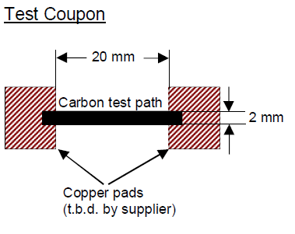
- 阻焊、字符:
  - 阻焊桥不能开通窗；无要求时，阻焊颜色为绿色哑光油墨，顾客接受如下阻焊油墨型号（预审与CAM均需要在EDS系统中录入所使用的阻焊油墨型号）：
颜色 | 光泽度 | 是否含卤素 | 型号 | 品牌
绿色 | 亮光 | 有卤 | LP-4G/G-05A | 南亚
绿色 | 亮光 | 有卤 | HSR-200 GK01SH | 海田
绿色 | 亮光 | 有卤 | PSR-4000 G23K | 太阳
绿色 | 亮光 | 无卤 | LP-4G/G-91 | 南亚
绿色 | 亚光 | 有卤 | PSR-2000 MT | 太阳
蓝色 | 亮光 | 无卤 | LP-4G/B-50 | 南亚
蓝色 | 亚光 | 有卤 | R-500 MBLH | 永胜泰
黑色 | 亮光 | 无卤 | PSR-4000 EG23 | 太阳
黑色 | 亚光 | 无卤 | PSR-2000 ME8H | 太阳
红色 | 亮光 | 有卤 | LP-4G/R-36 | 南亚
白色 | / | 无卤 | R-500 WH | 永胜泰
黄色 | 亮光 | 无卤 | LP-4G/Y-31 | 南亚
2）如下图2.jpg阻焊开窗，可按文件制作。

解释：a.只在拼板上, 只有一个, 具体位置在焊接夹持边上,靠近板边,大小为50*3mm, 阻焊开窗, 下面没有任何焊盘,钻孔,字符. b）只在单板内部, 大小为 6.5*3.5mm, 阻焊开窗区域.
3）如下图3.JPG,部分阻焊没有开窗，需要与顾客确认

- 外形、拼板:
1) 工艺边上允许增加流胶点和分流点,周围5MM范围内不允许有图形
2)公差要求：
      - V-CUT( 顾客要求的V-CUT角度不可更改，如要更改必须确认:)
板材 余厚及公差 板厚
FR4 板厚的1/3，最小0.3mm，最大0.8mm，公差+/-0.1mm 无
CEM3 0.65+/-0.1mm 1.6mm
CEM1 0.65+/-0.1mm 1.6mm
MCPCB 0.65+/-0.1mm 1.5mm
机械公差：(见下图)：
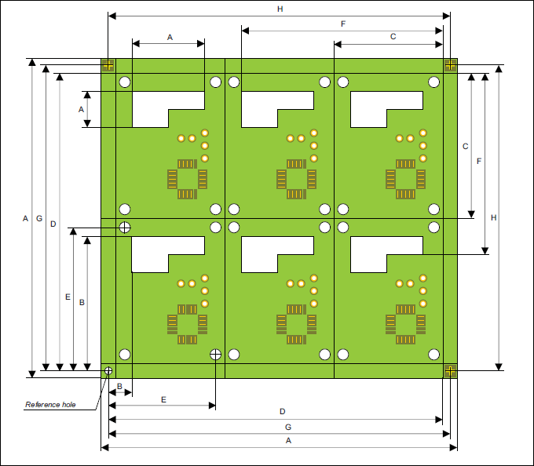
上图中： 标识 尺寸 公差要求
B +/-0.15mm
C 无 +/-0.1mm
D 直径≦3.6 mm +/-0.15mm
E 直径≦3.6 mm +/-0.08mm
直径>3.6 mm +/-0.15mm
F 无 +/-0.25mm
G +/-0.1mm
H 每100mm +/-0.025mm
NPTH 直径≦6 mm +0.1mm
直径>6 mm +0.2mm
顾客指定参考孔 直径≦3.6 mm +0.05mm
PTH 直径≦0.4 mm(VIA) +/-0.1mm
0.4到2.0mm +0.1mm
直径>2 mm +0.15mm
PTH SLOT 宽方向公差 +0.2mm
长方向公差 +0.3mm
板厚 +/-10%(小于1MM板厚时，需要与顾客确认板厚公差)
其他 +/-0.15mm
如果顾客在制板说明中没有说明依据A5E02020200 或 SN 71505时,则按如下机械公差控制
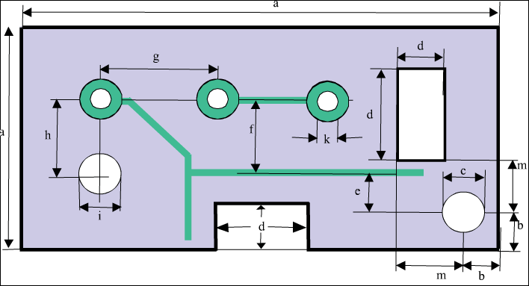
上图中：
a 外形公差: 小于等于500mm，公差-0.3mm,大于500mm,公差-0.4mm
b、m 安装孔(mounting holes)
中心到边框距离 公差+/-0.15mm
d 槽 公差+0.20mm
k PTH 小于等于2.0 公差+0.15mm
大于2.0mm 公差+0.20mm
i NPTH ≤ 6.0mm 公差+ 0.1mm
> 6.0mm 公差+ 0.2mm
c 安装孔(Diameter of mounting holes) 公差+ 0.05mm

板厚 +/-10%(小于1MM时，需确认板厚公差)
其他 +/-0.15mm
g PTH孔间距 <600mm 公差+ /-0.08mm
h PTH与NPTH孔间距 <600mm 孔径小于等于3.5mm 公差按+ 0.08mm
孔径大于3.5mm 公差按+ 0.2mm
- 其他:
若有如下图中红色弧时，直接按照文件中的设计制作即可，不需要铣槽
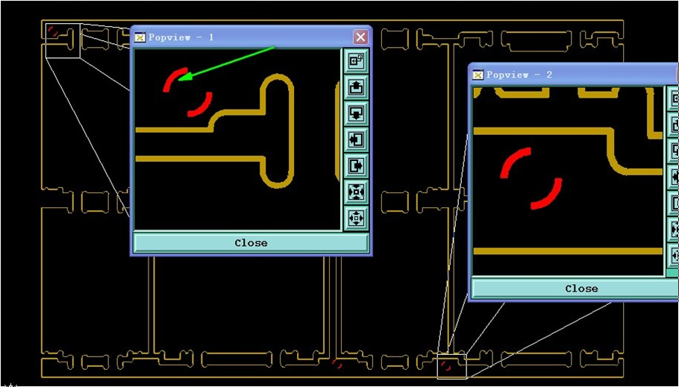
6.ERP注意项:
删除
7. 对于NOPE：在没有与客户确认情况下不可更换材料
8. 对于阻抗板，顾客要求提供阻抗测试条
9. 100%回流焊要求：4层及4层以上板需要在外层AOI后加烘板流程，烘板后加回流焊流程。如下
外层AOI-烘板（150°，2H）-回流焊（注：此要求只适用于刚性板）
10.翘曲度：无要求时，按最大0.7%并且翘曲高度不能超过2.4mm
11.如下图所示，铜皮设计在外形上，允许削铜，保证不露铜制作。
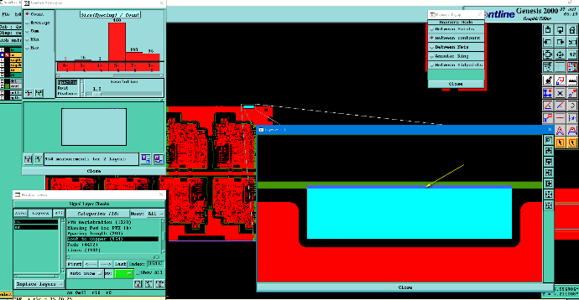

预审部分：
1.板材、叠层：
顾客要求板厚公差超公司能力时，需要与顾客确认；
客户在制板文件中对TG值（非无卤素材料）有具体说明时，TG150材料但没有指定材料具体型号要求时请统一用联茂IT-158。我司工艺规定的“表面工艺为无铅喷锡使用高TG”时，请也使用联茂IT-158材料(工艺陈黎阳经理评审已通过)。
我司工艺规定的以下条款使用高TG时，可用TG170材料,没有指定材料具体型号要求时,可使用公司主推的高Tg FR4材料材料,但是高TG材料成本由公司承担。
a、内或外层完成铜厚≥3OZ
b、层数≥12层
c、成品板厚度≥3.0mm
d、板内密集散热孔（各层均直接钻在铜皮上或花焊盘上，数量以≥3*3界定）孔径补偿后孔壁间距＜0.8mm
e、小于等于0.5pitch板
f、盲埋孔
g、凹蚀订单
TG170材料但没有指定材料具体型号要求时可使用公司主推的高Tg FR4材料。
NP更改单：在客户没有要求更改材料或给PCN的情况下， 材料不可做任何替换
2.验收标准：SN71505 Edition 2015-10（包含IPC-III级标准）
4.表面处理代码：
代码795，就是沉金；782就是沉锡；799就是无铅喷锡； 其它代码请EQ前找销售确认清楚
5.若顾客有： 要求，则在顾客指定位置加电测章,无需与顾客确认.当顾客无电测章要求时，默认在板边划线
6.对于顾客说明中存在“maximum operation temperature Tmax= XXX degree C”,需要复核此温度是否符合UL认证中的温度。
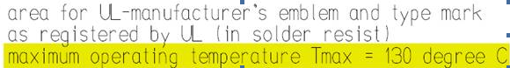
7.预审注意项:
沉锡板，如板内存在开小窗，为避免孔环掉油品质问题，只能采用绿色或绿色亚光阻焊油墨，需走超粗化线，分配至P1或P2厂制作（P3无超粗化线）
8.EQ注意事项
1）EQ文件名需要按：客户型号+FP生产型号命名，例如：EQ- A5E51346899-AA (4V2YQ05ZA0).
2）所有EQ邮件中，只附一个EXCEL确认文件，其他附件(包括叠层）以插入图片的方式插入到EXCEL文件中
9.确认EQ时，如果调整了客户的叠层（含芯板及PP），则在确认叠层时加上各介质层的厚度公差。

CAM部分：
1. 当外层基铜小于等于35微米时，请在ERP中“最小导体表面阻焊厚度”填写：大于等于10UM,小于等于50UM
当外层基铜小于等于70微米时，请在ERP中“最小导体表面阻焊厚度”填写：大于等于10UM,小于等于60UM
当外层基铜小于等于105微米时，请在ERP中“最小导体表面阻焊厚度”填写：大于等于10UM,小于等于80UM
当外层基铜小于等于140微米时，请在ERP中“最小导体表面阻焊厚度”填写：大于等于10UM,小于等于100UM
若外层基铜为12um，阻焊高度与SMD焊盘高度之差≤10微米
若外层基铜为12um，且板中有小于等于0,65mm pitch，则顾客要求该PITCH处，阻焊超出焊盘高度≤10微米

2. 不接受打叉板
3.如下图所示情况，不允许更改顾客阻焊大小（正常补偿除外）
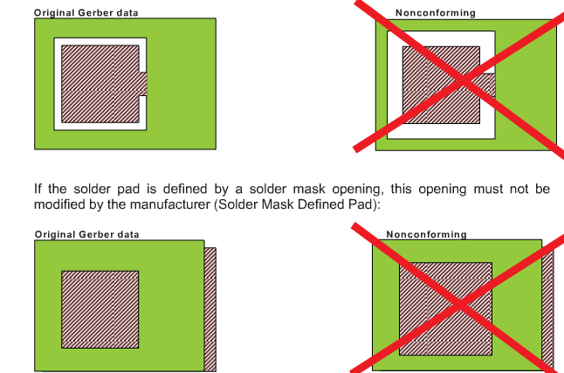
4. (删除)
5.满足SN71505 Edition 2015-10的同时，也要满足IPCIII级标准
6. 表面处理为沉锡且孔环有开小窗设计时按如下要求制作：
6.1 流程设计：前工序——外层AOI——烘板（150℃ 2小时）——阻焊超粗化——（阻焊塞孔）——阻焊——字符——后工序
注意：静电喷涂订单不需要添加烘板以及阻焊超粗化流程，但需要按6.2条工程设计要求制作。
6.2 工程制作（只有静电喷涂订单需要按下表）：
